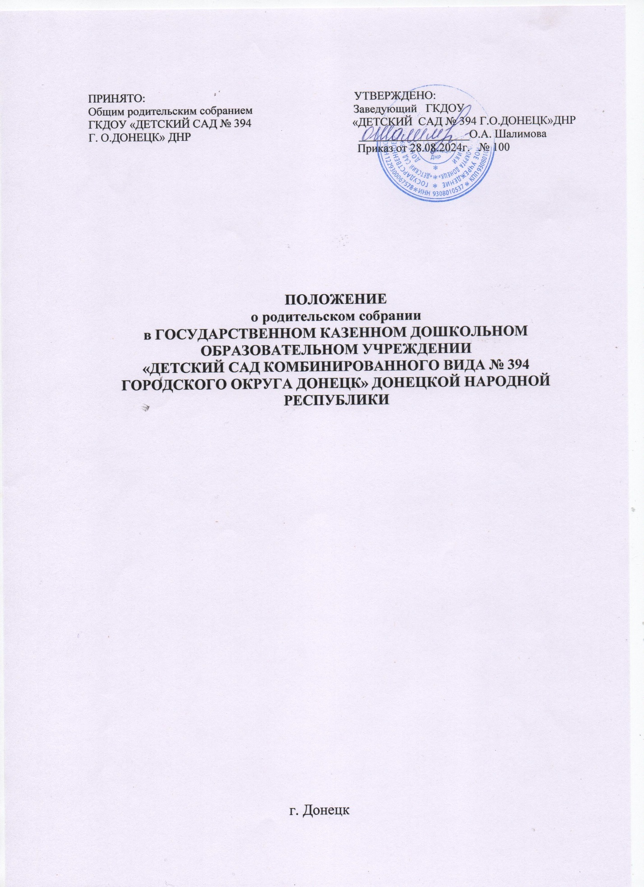

ПРИНЯТО: УТВЕРЖДЕНО:

Общим родительским собранием Заведующий ГКДОУ

ГКДОУ «ДЕТСКИЙ САД № 394 «ДЕТСКИЙ САД № 394 Г.О.ДОНЕЦК»ДНР

Г. О.ДОНЕЦК» ДНР ___________________О.А. Шалимова

Приказ от 28.08.2024г. № 100

**ПОЛОЖЕНИЕ**

**о родительском собрании**

**в ГОСУДАРСТВЕННОМ КАЗЕННОМ ДОШКОЛЬНОМ ОБРАЗОВАТЕЛЬНОМ УЧРЕЖДЕНИИ**

**«ДЕТСКИЙ САД КОМБИНИРОВАННОГО ВИДА № 394 ГОРОДСКОГО ОКРУГА ДОНЕЦК» ДОНЕЦКОЙ НАРОДНОЙ РЕСПУБЛИКИ**

г. Донецк

**1. Общие положения**

1.1. Настоящее Положение регламентирует деятельность Общего родительского собрания (далее по тексту - Собрание, являющегося одним из органов самоуправления ГОСУДАРСТВЕННОГО КАЗЕННОГО ДОШКОЛЬНОГО ОБРАЗОВАТЕЛЬНОГО УЧРЕЖДЕНИЯ «ДЕТСКИЙ САД № 394 КОМБИНИРОВАННОГО ВИДА ГОРОДСКОГО ОКРУГА ДОНЕЦК» ДОНЕЦКОЙ НАРОДНОЙ РЕСПУБЛИКИ (далее по тексту - ДОУ).

1.2. Положение о Собрании принимается на Общем родительском собрании ДОУ, утверждается и вводится в действие приказом заведующего ДОУ. Изменения и дополнения в настоящее Положение вносятся в таком же порядке.

1.3. Собрание создаётся в целях обсуждения вопросов, возникающих в ходе осуществления уставной деятельности ДОУ.

1.4. Деятельность Собрания осуществляется в соответствии с действующим законодательством Российской Федерации в области образования, Типовым положением о ДОУ, другими нормативными правовыми документами Минобразования РФ, Уставом ГКДОУ «ДЕТСКИЙ САД № 394 Г.О.ДОНЕЦК» ДНР и настоящим Положением.

**2. Основные задачи и функции общего родительского собрания**

2.1. Основной задачей Собрания является взаимодействие семьи и ДОУ в вопросах воспитания.

2.2. К компетенции Собрания относится:

- внесение соответствующих предложений по обсуждаемым вопросам;

- принятие решений по обсуждаемым вопросам, не входящим в компетенцию

других органов самоуправления ДОУ.

2.3. Собрание организует помощь ДОУ в:

- осуществление мероприятий, направленных на охрану жизни и здоровья воспитанников;

- подготовке и проведении совместных мероприятий, оздоровительной и культурно-массовой работы с воспитанниками

**3. Организация работы**

3.1. Собрание - орган самоуправления, состоящий из числа родителей (законных представителей) воспитанников ДОУ.

Количество его членов устанавливается в зависимости от списочного состава воспитанников ДОУ.

3.2. Для выполнения текущей работы на первом заседании Собрания из числа его участников избирается председатель и секретарь, который ведёт протоколы заседаний.

3.3. Для обсуждения и решения наиболее важных вопросов Собрание созывается не реже двух раз в год.

3.4. Решения принимаются простым большинством голосов от общего числа присутствующих на Собрании и подписываются его председателем, носят рекомендательный характер.

В случае несогласия заведующего ДОУ с мнением большинства присутствующих родителей (законных представителей) воспитанников ДОУ на Собрании, спорный вопрос разрешается.

3.5. Протоколы заседаний Собраний хранятся в ДОУ и сдаются по акту при приеме и сдаче делопроизводства.

3.6. Собрание вправе принимать свои решения при наличии на его заседании не менее 2/3 его членов.

**4. Права**

4.1. В соответствии с компетенцией, установленной настоящим

Положением, Собрание имеет право:

- создавать постоянные или временные комиссии по отдельным направлениям воспитательно-образовательной и коррекционной работы, реализации уставной деятельности ДОУ.

Состав комиссий и содержание их работы определяется Собранием ДОУ;

- устанавливать связи педагогического коллектива с родителями и общественностью по вопросам создания развивающей среды ДОУ;

- вносить на рассмотрение заведующего ДОУ и Педагогического совета ДОУ предложения по улучшению работы педагогического коллектива с родителями (законными представителями) воспитанников ДОУ и получать информацию о результатах их рассмотрения;

- заслушивать сообщения администрации ДОУ о состоянии и перспективах работы ДОУ;

- заслушивать публичный доклад администрации ДОУ по итогам работы за учебный год;

- заслушивать отчёты Родительского комитета ДОУ и принимать решения по улучшению его работы.

- подготовке и проведении совместных мероприятий, оздоровительной и культурно-массовой работы с воспитанниками